Неотложная ветеринарная помощь города Москвы

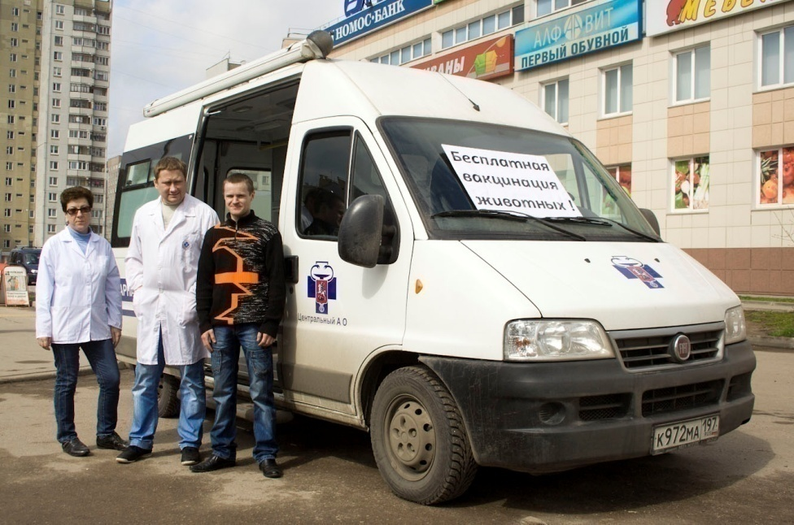
В городе Москве с 2011 года работает неотложная ветеринарная помощь животным на дому, предназначенная в том числе, для обслуживания собак-проводников, принадлежащих инвалидам по зрению, для животных, принадлежащих ветеранам Великой Отечественной войны, инвалидам первой группы и семьям, воспитывающим детей-инвалидов.
В настоящее время 7 автомобилей базируются по территориальному принципу на станциях по борьбе с болезнями животных в Центральном, Западном, Северном, Южном, Восточном, Юго-Западном, Троицком и Новомосковском административных округах, что позволяет охватить всю территорию города Москвы.
Автомобили укомплектованы портативным оборудованием для проведения непосредственно в автомобиле или на дому клинических и лабораторно-диагностических исследований, позволяющих в кратчайшие сроки оценить состояние здоровья животного, оказать первую экстренную помощь, а также провести реанимационные действия и при необходимости доставить животное в клинику
Для круглосуточной работы мобильной системы на базе регистратуры Московской городской ветеринарной лаборатории создан единый диспетчерский пункт, который принимает вызовы и координирует работу бригад.
тел.: 612-04-25
За три года с начала работы бригады неотложной ветеринарной помощи выезжали более 1700 раз для оказания помощи животным, принадлежащим москвичам. Оказана помощь более сотни животных, принадлежащих льготным категориям населения.

